Санкт-Петербургский политехнический университет Петра Великого

Институт физики, нанотехнологий и телекоммуникаций

Высшая школа прикладной физики и космических технологий

Отчет

по лабораторной работе №2

По дисциплине:

Средства обеспечения информационной безопасности в сетях передачи данных.

Задание: Имитационные помехи в CDMA

Выполнил студент гр. 3441102/90101 Мельников С.О.

Преподаватель, доцент, к. т. н. Завьялов С.В.

Санкт-Петербург

2019

1. Цель работы:

Ознакомление и реализация алгоритма CDMA в схеме: приемник-передатчик с помощью Matlab. Учесть наличие АБГШ в канале связи. Создать сигнал-помеху в канале связи. Исследовать изменение зависимости сигнала на приеме от отношения сигнал/шум, при установлении различных значений отношения амплитуды помехи к амплитуде сигнала. При разных значениях отношениях сигнал/шум исследовать зависимость ошибочного приема сигнала от отношений амплитуды помехи к амплитуде сигнала.

1. Моделирование в среде Matlab:

Задание 1, 2:

Определить зависимость Pош(SNR) при Ап=0;

Определить Pош(SNR) при Ап/Ас=0.3, 0.6 ,0.9;

clear all; close all; clc;

SNR = 10; %ОСШ макс

Channel = 4; %количество каналов

chan=1; %количество используемых каналов

experiment = 1e2; %эксперименты

NumOfBits = 1e3; %длина информационной последовательности

hadamard_matrix = hadamard(64); %матрица Адамара, используется как ПСП,

% т.к. ее строки ортогональны

Ampl = [0, 0.3, 0.6, 0.9]; %амплитуда помехи

for ampl = 1:length(Ampl) %значения помехи

for k=0:SNR

P=0;

for N=1:experiment

B = randi([0, 1], Channel, NumOfBits); %матрица информационных последовательностей

S = B*2 - 1; %преобразование 1/0 в 1/-1 (то есть в ФМ-2)

for n = 1 : Channel%Для каждого канала схема модуляции ФМ-2

for p = 1 : NumOfBits

M(n,((p-1)*length(hadamard_matrix)+1):p*length(hadamard_matrix)) ...

= S(n, p ).*hadamard_matrix(n+1,:); %формирование матрицы всех каналов с ПСП

end

end

%%

Signal=sum(M);%суммирование сигналов

Signal_awgn=awgn(Signal, k-8,'measured');%добавление шума в канале связи

a = randi([0 1],1, NumOfBits);%Ложная информация( необходимая нам)

A_1=a*2-1;

for p = 1 : NumOfBits

A(1,((p-1)*length(hadamard_matrix)+1):p*length(hadamard_matrix)) ...

= A_1(1, p).*hadamard_matrix(chan+1,:); %формирование ложного сигнала с ПСП

end

A_1=A*Ampl(ampl); %увеличение амплитуды ложного сигнала

A_awgn=Signal_awgn+A_1; %сложение ложного сигнала с сигналом в канале

%%Прием

for p = 1 : NumOfBits

A_awgn_had(1,((p-1)*length(hadamard_matrix)+1):p*length(hadamard_matrix)) ...

= A_awgn(1,((p-1)*length(hadamard_matrix)+1):p*length(hadamard_matrix)).*hadamard_matrix(chan+1,:);%умножение общего полученного сигнала на ПСП

A_awgn_had_sum(1,p)=sum(A_awgn_had(1,((p-1)*length(hadamard_matrix)+1):p*length(hadamard_matrix)));%Суммирование

end

%%РУ

ReshU=(sign( A_awgn_had_sum)+1)/2;

Signal_3(chan,:)= (S(chan,:)+1)/2;

[error,~]=biterr(Signal_3(chan,:), ReshU);

P=P+error/NumOfBits;

end

%Подсчет вероятностей

P1(1,k+1)=P/experiment;

end

P2(ampl,:)=P1(1,:);

end

%Графическое изображение

for i =1:length(Ampl)

semilogy(0:SNR, P2(i,:),'LineWidth', 2);%построение для каждой амплитуды

hold on;

end

semilogy(0:SNR, berawgn(0:SNR, 'psk', 2, 'nondiff'), '-k', 'LineWidth', 3);%построение теоретической кривой

grid on;

hold on;

xlabel('SNR, dB', 'FontName', 'Times New Roman', 'FontSize', 18);

ylabel('BER', 'FontName', 'Times New Roman', 'FontSize', 18);

legend('Aп = 0', 'Отношение амплитуд = 0.3', 'Отношение амплитуд = 0.6', 'Отношение амплитуд = 0.9', 'Теоретическое');

*Комментарий: (Зеленым текстом отмечены пояснения к коду программы)*

1. Результат работы программы представлен на рисунке 1:

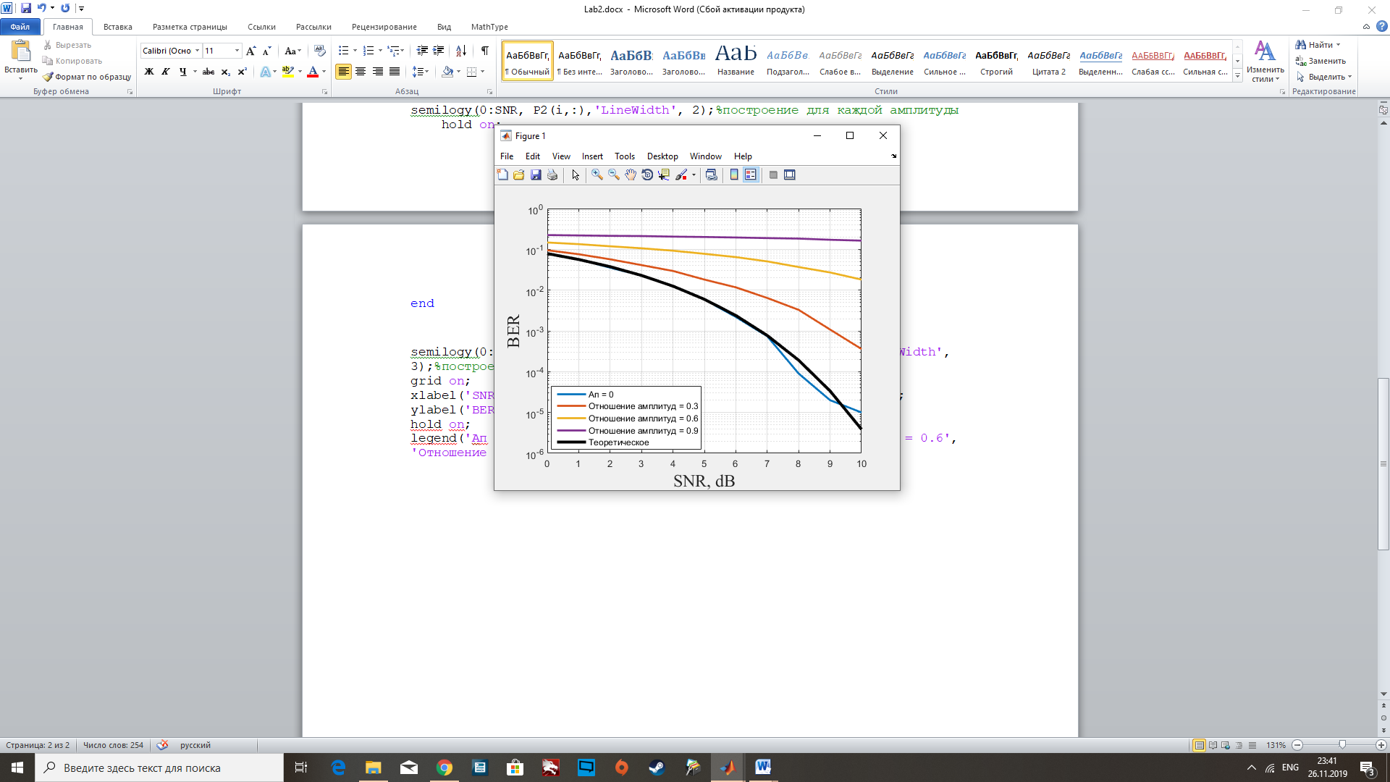

Рисунок 1. Вероятность ошибочного приема сигнала от отношения сигнал/шум при изменении соотношения амплитуд (Ап/Ас).

Задание 3:

Определить Pош(Ап/Ас) при SNR=-10,0, 10;

clear all; close all; clc;

SNR = [-10, 0, 10];; %ОСШ макс

Channel = 5; %количество каналов

chan=1; %количество используемых каналов

experiment = 1e2; %эксперименты

NumOfBits = 1e3; %длина информационной последовательности

hadamard_matrix = hadamard(64); %матрица Адамара, используется как ПСП,

% т.к. ее строки ортогональны

Ampl = 1; %амплитуда помехи

for k=1:length(SNR) %ОСШ

K=0;

for ampl = 0:0.1:Ampl %значения помехи

P=0;

for N=1:experiment

B = randi([0, 1], Channel, NumOfBits); %матрица информационных последовательностей

S = B*2 - 1; %преобразование 1/0 в 1/-1 (то есть в ФМ-2)

for n = 1 : Channel%Для каждого канала схема модуляции ФМ-2

for p = 1 : NumOfBits

M(n,((p-1)*length(hadamard_matrix)+1):p*length(hadamard_matrix)) ...

= S(n, p ).*hadamard_matrix(n+1,:); %формирование матрицы всех каналов с ПСП

end

end

%%

Signal=sum(M);%суммирование сигналов

Signal_awgn=awgn(Signal, k-8,'measured');%добавление шума в канале связи

a = randi([0 1],1, NumOfBits);%Ложная информация( необходимая нам)

A_1=a*2-1;

for p = 1 : NumOfBits

A(1,((p-1)*length(hadamard_matrix)+1):p*length(hadamard_matrix)) ...

= A_1(1, p).*hadamard_matrix(chan+1,:); %формирование ложного сигнала с ПСП

end

A_1=A*ampl; %увеличение амплитуды ложного сигнала

A_awgn=Signal_awgn+A_1; %сложение ложного сигнала с сигналом в канале

%%Прием

for p = 1 : NumOfBits

A_awgn_had(1,((p-1)*length(hadamard_matrix)+1):p*length(hadamard_matrix)) ...

= A_awgn(1,((p-1)*length(hadamard_matrix)+1):p*length(hadamard_matrix)).*hadamard_matrix(chan+1,:);%умножение общего полученного сигнала на ПСП

A_awgn_had_sum(1,p)=sum(A_awgn_had(1,((p-1)*length(hadamard_matrix)+1):p*length(hadamard_matrix)));%Суммирование

end

%%РУ

ReshU=(sign( A_awgn_had_sum)+1)/2;

Signal_3(chan,:)= (S(chan,:)+1)/2;

[error,~]=biterr(Signal_3(chan,:), ReshU);

P=P+error/NumOfBits;

end

K=K+1;

%Подсчет вероятностей

P1(1,K)=P/experiment;

end

P2(k,:)=P1(1,:);

end

%Графическое изображение

for i =1:length(SNR)

semilogy(0:0.1:Ampl, P2(i,:),'LineWidth', 2);%построение для каждой амплитуды

hold on;

end

xlabel('Отношение амплитуд', 'FontName', 'Times New Roman', 'FontSize', 18);

ylabel('Вероятность ошибки', 'FontName', 'Times New Roman', 'FontSize', 18);

grid on; hold on;

legend('SNR = -10','SNR = 0','SNR = 10');

*Комментарий: (Зеленым текстом отмечены пояснения к коду программы)*

1. Результат работы программы представлен на рисунке 2:

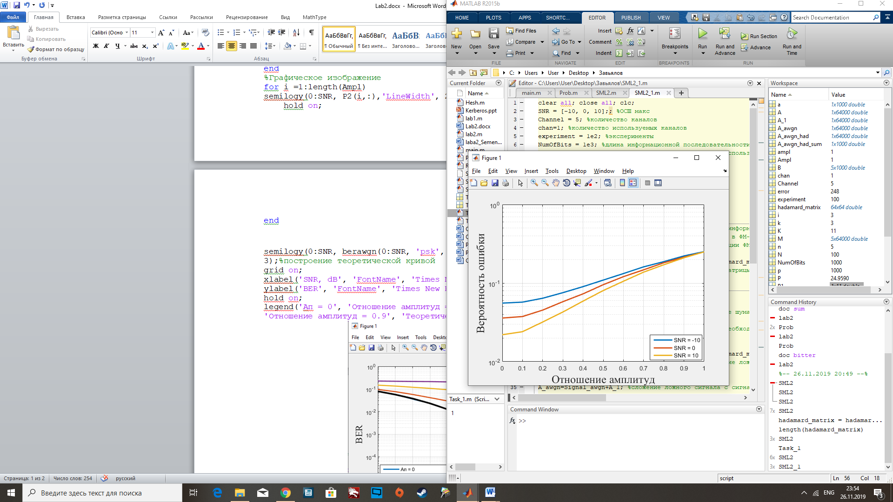

Рисунок 2. Pош (Ап/Ас) при различных значениях отношения сигнал/шум.

1. Заключение:

В данной лабораторной работе исследовался принцип работы алгоритма CDMA с помощью среды Matlab. Необходимо было реализовать передачу превращенных информационных бит, преобразованных с помощью ФМ-2, в +/-1 , которые впоследствии умножались на ПСП и отправлялись в канал, при этом необходимо было учесть наличие АБГШ. На «приемной стороне» необходимо было оценить пришедший сигнал по определенному каналу. Затем следовало добавить сигнал-помеху к передающемуся в канале связи «полезному сигналу» и принять сумму полезного сигнала и помехи. Формирование сигнала-помехи было аналогично формированию полезного сигнала. Важно чтобы имитационный сигнал не существенно отличался от имитируемого. По завершению написания рабочего кода программы, были сделаны следующие выводы: При увеличении амплитуды помехи (рисунок 1), коэффициент битовых ошибок (BER) увеличивается, что отрицательно сказывается на принимаемой информации. При амплитуде помехи равной нулю, изменение кривой близко к теоретической, что говорит об удачном завершении данной части эксперимента. Заключительная часть эксперимента была направлена на определение Pош (Ап/Ас) при разных (фиксированных) значениях SNR. Анализируя полученные данные (рисунок 2), можно сделать вывод, что при уменьшении параметра SNR вероятность ошибки увеличивается.